KHBD MINH HỌA CHUYÊN ĐỀ “NÂNG CAO NĂNG LỰC DẠY HỌC TRỰC TUYẾN, DẠY HỌC QUA TRUYỀN HÌNH”
TIẾNG VIỆT
BÀI 13: YÊU KÍNH ÔNG BÀ

CHIA SẺ VỀ CHỦ ĐIỂM & BÀI ĐỌC 1: BÀ NỘI, BÀ NGOẠI
I. YÊU CẦU CẦN ĐẠT:
1. Năng lực đặc thù:
- Năng lực ngôn ngữ:
+ Đọc thành tiếng trôi chảy toàn bài. Phát âm đúng các từ ngữ: bà ngoại, bà nội, na, chẳng nghĩ, phù sa. Ngắt nghỉ hơi đúng theo các dấu câu và theo nghĩa.
+ Hiểu nghĩa của các từ ngữ trong bài. Trả lời được các câu hỏi, hiểu ý nghĩa của bài: Bài đọc nói về tình cảm của bà nội, bà ngoại dành cho bạn nhỏ và tình cảm của bạn nhỏ dành cho bà nội, bà ngoại.
+ Nhận biết các từ ngữ chỉ tình cảm. Biết thêm dấu phẩy vào đúng chỗ.
- Năng lực văn học:
+ Biết bày tỏ sự yêu thích với một số từ ngữ hay, hình ảnh đẹp.
+ Biết liên hệ nội dung bài với thực tế.
2. Năng lực chung: Năng lực giao tiếp và hợp tác, năng lực tự chủ và tự học.
3. Phẩm chất: Bồi dưỡng tình yêu thương, quý mến, kính trọng với bà nội, bà ngoại.
II. CHUẨN BỊ:
- GV: Giáo án PP, máy tính có cài đặt Microsoft Teams, Công cụ dạy học Classpoint, Azota
- HS: Điện thoại hoặc máy tính có cài đặt Microsoft Teams, kết nối Internet
III. CÁC HOẠT ĐỘNG DẠY HỌC
A. CHIA SẺ VỀ CHỦ ĐIỂM  - GV chiếu tranh phần chia sẻ Chăm sóc ông bà  - GV: Đây là gợi ý cho các em cách thể hiện sự quan tâm ông bà.  - Yêu cầu HS chia sẻ trước lớp: Em có thể làm gì để giúp ông bà em sống khỏe, sống vui?  - GV chốt, dẫn vào bài đọc: Bà nội, bà ngoại.  B. KHÁM PHÁ:  1. HĐ 1: Đọc thành tiếng  - GV đọc mẫu bài Bà nội, bà ngoại.  ? Nêu giọng đọc của bài  - GV tổ chức cho HS luyện đọc:  + Đọc nối tiếp: GV chỉ định 4 HS đọc nối tiếp các đoạn của bài thơ. GV phát hiện và sửa lỗi phát âm: bà ngoại, bà nội, na, chẳng nghĩ, phù sa; nhắc HS ngắt nghỉ cuối dòng thơ, khổ thơ, uốn nắn tư thế đọc của HS.  + Đọc nhóm: GV chia nhóm 4 theo phòng trong Teams  + GV tổ chức cho HS thi đọc nối tiếp theo nhóm, cho cả lớp bình chọn bạn đọc hay nhất (GV kết hợp giải nghĩa từ: phù sa, na)  - GV nhận xét, đánh giá, khen ngợi HS đọc tiến bộ.  Tiết 2  2. HĐ 2: Đọc hiểu  GV tổ chức cho HS thực hiện cá nhân  Câu 1: GV cho HS trả lời câu hỏi trên Classpoint, phần câu trả lời ngắn.  + Bài thơ là lời của ai nói về ai?  Câu 2: GV cho HS trả lời câu hỏi trên Classpoint, chuyển thành dạng câu hỏi lựa chọn nhiều đáp án  +Tìm những hình ảnh nói lên tình yêu thương của hai bà dành cho cháu ở khổ thơ 2, 3  Câu 3: Yêu cầu HS làm bài tập nối trên công cụ Classpoint.  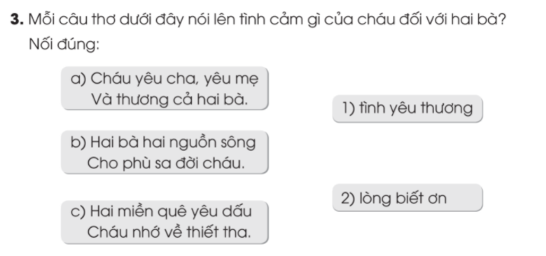  + Qua bài thơ, em hiểu điều gì?  - Gv chốt kiến thức, liên hệ giáo dục HS  - GV hướng dẫn cho HS HTL 2 khổ thơ cuối.  C. Luyện tập  Bài 1:  - GV chiếu nội dung BT 1  - GV yêu cầu HS làm bài vào VBT.  - GV chốt đáp án:  - Khổ 1: thương, yêu.  - Khổ 2: yêu.  - Khổ 3: mong, thương, trông.  - Khổ 4: yêu dấu, nhớ, thiết tha.  Bài 2: Thêm dấu phẩy vào các câu:  - GV mời 1 HS đọc to YC của BT 2  - GV yêu cầu HS làm bài vào VBT.  - GV mời một số HS trình bày kết quả.  - GV nhận xét, chốt đáp án:  a) Tuần nào bố mẹ cũng cho em đến thăm ông bà nội ông bà ngoại.  Tuần nào bố mẹ cũng cho em đến thăm ông bà nội, ông bà ngoại.  b) Em giúp ông bà quét nhà, nhặt rau, cho gà ăn.  Em giúp ông bà quét nhà, nhặt rau, cho gà ăn.  *Yêu cầu HS giải thích cách làm.  D. Vận dụng:  - Em hãy đặt 1 câu kiểu Ai thế nào nói về tình cảm của em với ông bà của mình?  * Củng cố, dặn dò: (Trình bày 1 phút)  - Em học được gì qua tiết học? Em muốn nhắn các bạn điều gì?  - Chụp lại bài làm trong VBT gửi vào phần mềm Azota  - Dặn HS đọc và TLCH bài Vầng trăng của ngoại | - 1 HS đọc yêu cầu và lời dưới mỗi tranh  - HS chia sẻ.  - HS đọc thầm theo.  - HS nêu giọng đọc  - HS luyện đọc:  + 4 HS đọc nối tiếp các đoạn của bài thơ.  + HS đọc theo nhóm 4  + HS thi đọc nối tiếp.  - 1 HS đọc lại toàn bài.  HS tham gia trả lời câu hỏi bằng link GV gửi, nhập mã và tên HS, tham gia .  + HS tự viết câu trả lời của mình vào khung trống: Bài thơ là lời của bạn nhỏ nói với bà nội, bà ngoại.  - Các đáp án đúng:  +Yêu cháu, bà trồng na.  + Chẳng nghĩ mình cao tuổi.  + Biết là bà ngoại mong  + Lại thương bà nội trông”  - Học sinh làm bài tập nối trên Classpoint.  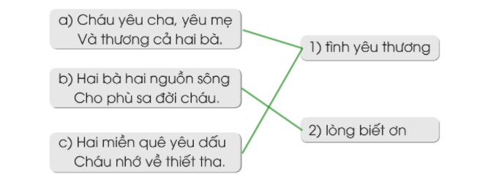  - Ông bà luôn yêu thương các cháu; các cháu luôn yêu thương, biết ơn ông bà.  - HS HTL 2 khổ thơ cuối.  - HS đọc yêu cầu.  - HS suy nghĩ, làm VBT.  - 1 số HS chia sẻ trước lớp.  - HS làm bài vào VBT.  - Một số HS trình bày kết quả.  - HS lắng nghe.  a) Dấu phẩy ngăn cách các cụm từ chỉ sự vật đứng liền nhau.  b) Dấu phẩy ngăn cách các cụm từ chỉ hoạt động đứng liền nhau.  - HS nêu ý kiến.

